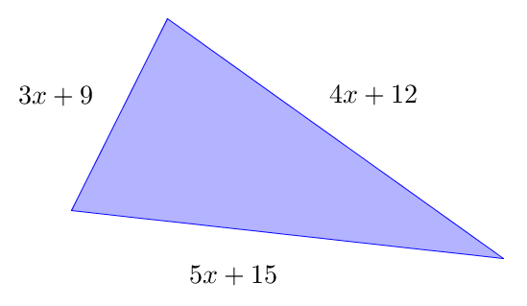
Page 110. Exercice 9. Triangle rectangle.

$x$ est un nombre positif.
Montre que le triangle ci-dessus est un triangle rectangle.

